**KYORITSU 2127R**

**PINCE AMPÈREMÉTRIQUE NUMÉRIQUE TRMS**

**Mode d’emploi**

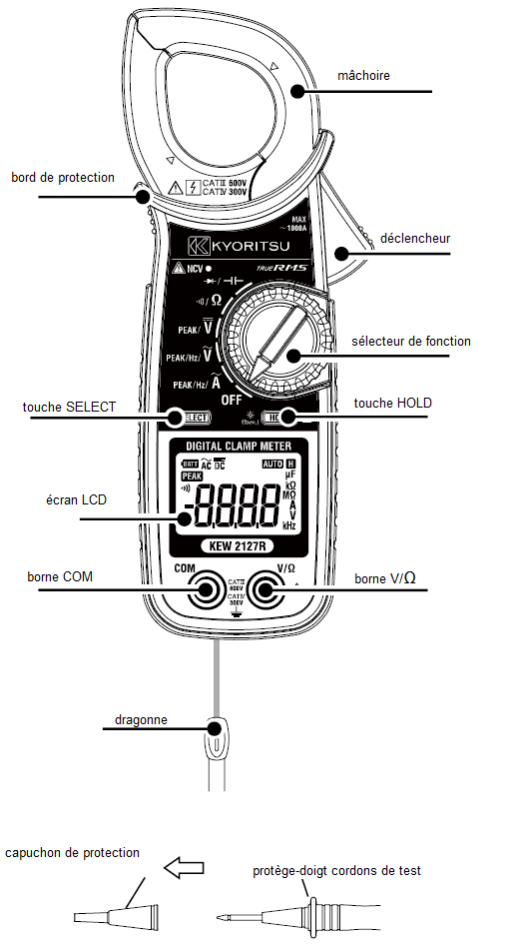



**1. Consignes de sécurité**

Cet instrument a été conçu et testé en conformité avec la norme de sécurité IEC 61010 pour instruments de mesure électroniques. Il a été délivré dans les meilleures circonstances après avoir passé un contrôle rigoureux. Ce manuel contient des avertissements et des consignes de sécurité qui doivent être respectés par l'utilisateur afin de maintenir l'instrument en parfaite condition d'utilisation. Lisez d'abord attentivement ces instructions avant d'utiliser l'instrument.

**AVERTISSEMENT**

* Lisez et assimilez les instructions avant d'utiliser l'instrument.
* Gardez le manuel à proximité pour une consultation rapide.
* Utilisez l'instrument uniquement pour les applications pour lesquelles il a été développé.
* Comprenez et suivez les instructions de sécurité contenues dans ce manuel.
* Il est essentiel de suivre ces instructions. Le non-respect de celles-ci peut provoquer des lésions corporelles ou endommager l'instrument et/ou l'appareillage à tester. Kyoritsu ne peut être tenu pour responsable des dommages consécutifs à une manipulation inadéquate de l'instrument.

symb-manuel-handleidingCe symbole sur l'instrument renvoie l'utilisateur aux chapitres correspondants du manuel, ceci à des fins de sécurité. Il est très important de lire les instructions accompagnées de ce symbole.

**symb-manuel-handleidingDANGER**

Indique des situations ou des actions susceptibles de causer des lésions corporelles, parfois fatales.

**symb-manuel-handleidingAVERTISSEMENT (WARNING)**

Indique des situations ou des actions qui peuvent causer des blessures graves, parfois fatales.

**symb-manuel-handleidingATTENTION (CAUTION)**

Indique des situations ou des actions susceptibles de causer des blessures ou d'endommager l'instrument.

**Symboles utilisés dans ce manuel**

|  |  |
| --- | --- |
| NCV | Non Contact Voltage : Détection de tension sans contact direct |
| symb-manuel-handleiding | Veuillez vous reporter au manuel d'utilisation |
| symb double isol-dubbele isolatie | Instrument pourvu d'un isolement double/renforcé |
| Symb- choc électrique-elektrische schok | Ce symbole indique que l'instrument peut enserrer des conducteurs non isolés sous tension lorsque la tension à tester est inférieure à la tension Circuit-Terre pour la catégorie de mesure indiquée. |
| symb-CA-AC | CA |
| symb-CC-DC | CC |
| symb-borne de terre-aarding | Terre |
| symb-rebut-afval | L'instrument se conforme aux exigences de la Directive WEEE 2002/96/EC. Ce symbole indique une collecte séparée pour appareillage électrique et électronique. |

**Catégories de mesure (catégories de surtension)**

O : Des circuits électriques qui ne sont pas directement connectés au réseau électrique.

CAT II: Des circuits électriques primaires d'un appareillage connecté à une prise de courant CA via un cordon d'alimentation.

CAT III: Des circuits électriques primaires d'un appareillage connecté directement au tableau de distribution, et des lignes d'alimentation du tableau de distribution jusqu'à la prise de courant.

CAT IV: Le circuit à partir de la distribution d'électricité jusqu'à l'entrée de courant et vers le compteur kWh et le tableau électrique principal.

**Cet instrument est conçu pour CAT IV 300V/ CAT III 600V / CAT II 1000 V. Les cordons de test 7066A utilisés avec capuchon de protection sont prévus pour CAT IV 600V / CAT III 1000V et sans les capuchons de protection pour CAT II 1000V.**

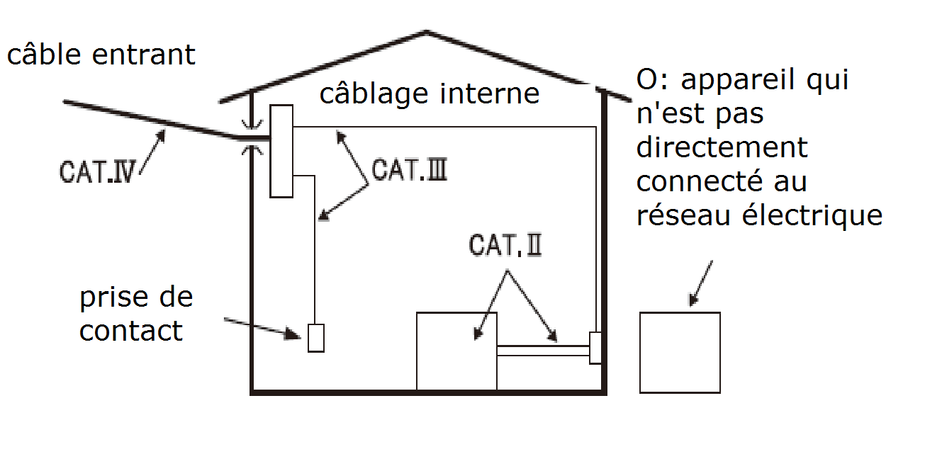

**DANGER**

* Respectez la catégorie de mesure à laquelle l'objet à tester appartient et ne dépassez pas la tension nominale de l'instrument et des cordons de mesure.
* Ne procédez à aucune mesure à proximité de gaz inflammables. Ceci peut provoquer des étincelles qui à leur tour peuvent causer une explosion.
* N'utilisez pas l'instrument si le boîtier ou vos mains sont humides.
* Respectez l’entrée maximale autorisée dans chaque gamme de mesure.
* N’ouvrez pas le boîtier des piles pendant la mesure.
* Portez un équipement protecteur isolant afin d'éviter un choc électrique en manipulant le circuit à tester ou les environs.
* Ne mesurez jamais le courant lorsque les cordons de test sont insérés dans les bornes d’entrée.
* Les cordons de mesure utilisés pour des mesures de tension doivent être classés pour des mesures de catégorie III ou IV selon la norme IEC 61010-031 et doivent avoir une tension nominale de 600V ou plus.
* Un bord de protection sur l’instrument et les cordons de mesure protège vos mains et vos doigts que vous tiendrez derrière cet anneau pendant les mesures.



**AVERTISSEMENT**

* Ne faites jamais de mesures dans des conditions anormales, ex. un boîtier endommagé ou si des composants électriques non blindés sont visibles sur l’instrument ou sur les cordons de test.
* Vérifiez que le fonctionnement soit correct sur une source fiable avant l'utilisation ou prenez des mesures d'après les indications de l'instrument.
* **Attachez solidement les capuchons de protection aux cordons de mesure quand vous faites des mesures dans un environnement de CAT III et supérieure. Quand les cordons de test et le 2127R sont utilisés ensemble, la catégorie et la tension la plus basse par rapport à la terre sont d’application**.
* Ne tournez pas au sélecteur de fonction quand l'instrument et l'équipement testé sont reliés.
* N'installez pas de pièces de rechange et ne modifiez pas l'instrument. Renvoyez l'appareil à votre distributeur Kyoritsu pour toute réparation ou pour réétalonnage.

 **ATTENTION**

* L'utilisation de cet instrument est limité aux applications domestiques, commerciales et en milieu industriel léger. De fortes interférences électromagnétiques ou de puissants champs magnétiques générés par des hauts courants peuvent causer un dysfonctionnement de l'appareil.
* Insérez fermement les cordons de test dans les bornes d’entrée.
* Cet instrument n’est pas étanche à l’eau, il ne doit pas entrer en contact avec l’eau.
* Ne tirez et ne tordez pas les cordons de mesure afin d'éviter de les endommager.
* Débranchez l'instrument après utilisation. Enlevez la pile si vous rangez l'instrument en cas de non-utilisation prolongée.
* N'exposez pas l'instrument au soleil, à des températures élevées, à l'humidité ou à la rosée.
* Utilisez un chiffon humide et un détergent neutre pour nettoyer l'instrument. N'utilisez ni produits abrasif ni solvants.

**REMARQUES**

* L’écran LCD affiche quelques chiffres dans la gamme de tension lorsque les cordons de test sont ouverts. Et il peut afficher quelques chiffres au lieu de 0 quand les cordons sont court-circuités. Toutefois, ces phénomènes n’influencent pas les résultats de mesure.
* En cas de haute résistance ou de composants capacitifs les mesures de résistance prennent un certain temps pour obtenir un affichage stable.

**2. Spécifications**

Précision (température: 23 ± 5°C, humidité: 45-75%)

**Courant alternatif** **RMS** gamme automatique

|  |  |  |
| --- | --- | --- |
| Gamme | Gamme d'affichage | Précision (onde sinusoïdale) |
| 60A | 0.00,0.06 - 62.99A | ±1.5%aff. ±4dgt (45-65Hz)  ±2.0%aff. ±5dgt (40-1kHz) |
| 600A | 57.0 - 629.9A |
| 1000A | 570 - 1049A |

Précision garantie: 0.10A - 1000A,

Protection courant d'entrée: CA 1200A

**Tension alternative** gamme automatique

|  |  |  |
| --- | --- | --- |
| Gamme | Gamme d'affichage | Précision (onde sinusoïdale) |
| 60.00V | 0.00 - 62.99A | ±1.5%aff.±4dgt (40-1kHz) |
| 600.0V | 57.0 - 629.9V | ±1.0%aff.±2dgt (45-65Hz)  ±1.5%aff.±4dgt (40-1kHz) |

Précision garantie: 0.1V - 600.0V, moins de 900V Peak

Protection tension d'entrée: CA/CC 720V 10 sec

**Fréquence – Mesure VCA** (gamme automatique)

|  |  |  |
| --- | --- | --- |
| Gamme | Plage d’affichage | Précision (onde sinusoïdale) |
| 999.9Hz | 0.0 – 999.9Hz | ±0.1% aff ±3dgt |
| 9.999kHz | 0.950 – 9.999kHz |

Précision garantie: 20Hz – 9.9kHz

Seuil de déclenchement: 4A ou moins (ACA), 2V ou plus (VCA)

**Tension continue**  gamme automatique

|  |  |  |
| --- | --- | --- |
| Gamme | Gamme d'affichage | Précision |
| 60.00V | 0.00 - ±62.99V | ±1.0%aff.±3dgt |
| 600.0V | ±57.0 - ±629.9V | ±1.2%aff.±3dgt |

Précision garantie : 0.00V - ± 600.0V

Impédance d'entrée VCA/VCC : env. 10MΩ

**Résistance** gamme automatique

|  |  |  |
| --- | --- | --- |
| Gamme | Gamme d'affichage | Précision |
| 600.0Ω | 0.0 - 629.9Ω | ±1.0%aff.±5dgt |
| 6.000kΩ | 0.570 - 6.299Ω | ±2.0%aff.±3dgt |
| 60.00kΩ | 5.70 - 62.99kΩ |
| 600.0kΩ | 57.0 - 629.9kΩ |
| 6.000MΩ | 0.570 – 6.299MΩ | ±3.0%aff.±3dgt |
| 40.00MΩ | 5.70 – 41.99MΩ | ±5.0%aff.±3dgt |

Précision garantie : 0.0 Ω – 40MΩ

Tension boucle ouverte : 3V ou moins

Courant de mesure : moins de 1mA

Tension de protection d’entrée : CA/CC 600V 10 sec

(Résistance/Continuité/Capacité/Diode)

**Continuité**

|  |  |  |
| --- | --- | --- |
| Gamme | Gamme d'affichage | Précision |
| 600V | 0.0 – 629.9Ω | Valeur de seuil signal sonore <900Ω |

Tension boucle ouverte : moins de 3V

Courant de mesure : moins de 1mA

**Capacitance** (gamme automatique)

|  |  |  |
| --- | --- | --- |
| Gamme | Plage d'affichage | Précision |
| 1.000µF | 0.000 – 1.049µF | ± 3.0 aff ±15dgt * |
| 10.00µF | 0.95 – 10.49µF | ± 3.0 aff ±10dgt |
| 100.0µF | 9.5 – 104.9µF |

Précision garantie: 0µF - 100µF

**Diode**

|  |  |  |
| --- | --- | --- |
| Gamme | Plage d’affichage | Précision |
| 2.000V | 0.000 – 2.099Ω | ± 4% aff ±5dgt |

Précision garantie : 0v – 2V

Tension boucle ouverte : moins de 3.5V

Courant de mesure : env. 0.8mA (Vf+0.6V)

* Méthode de mesure : modulation ∆∑
* Indication dépassement de gamme : OL
* Cycle de mesure : 2.5 x seconde
* Facteur de crête : moins de 3 (45-65Hz) - ajouter ±0.5%aff. ±5dgt aux précisions spécifiées ci-dessus. Fonctions applicables : ACA (moins de 1500A peak), VCA (900V peak ou moins))
* Normes appliquées:  
  - CEI 61010-1/ CEI 61010-2-032/ CEI 61010-2-033 (instrument); Degré de pollution 2, utilisation à l'in térieur, hauteur max. jusqu'à 2000m, CAT. III 600V/CAT IV 300V

- CEI 61010-031 (cordons de mesure 7066A) , avec capuchon de protection CAT IV 600V / CAT III  
 1000V, sans capuchon de protection CAT II 1000V

- EN 61326 (norme CEM) dans un champ électromagnétique fréquence radio 3V/m la précision se situe dans une gamme de 5x la précision standard

- EN 50581 (RoHS)

* Surtension maximale : CA 5160Vrms 5 sec entre le senseur du circuit et la gaine de protection ou entre le circuit et la gaine de protection
* Indice de protection : IP 40 (CEI 60529)
* Résistance d’isolement : 100MΩ ou plus/1000V entre la gaine de protection et le circuit électrique
* Température et taux d'humidité de fonctionnement : 0 à 40°C, 85% HR ou moins (sans condensation)
* Température et taux d'humidité de stockage : - 20° à 60°C, 85% HR ou moins (sans condensation)
* Alimentation CC 3V R03 / L03 (AAA) x 2
* Consommation normale : 4mA ou moins (LED NCV éteinte) 8mA ou moins (LED NCV allumée)
* Autonomie de la pile (ACA, continu, sans charge, avec R03): env.70 heures(LED NCV allumée) et env. 170 heures(LED NCV éteinte)
* Dimensions, poids : Lo 204 x La 81 x P 36mm, env. 230g piles incluses)
* Accessoires : 1 set de cordons 7066A, 2 piles R03 AAA, 1 manuel d'utilisation, 1 sacoche souple 9079

**3. Mesure ACA (PEAK/Fréquence)**

**DANGER**

* *Déconnectez les cordons de mesure de l'instrument lorsque vous effectuez un test.*
* *Ne dépassez pas la tension nominale (600V), ni les catégories de mesures de l'instrument.*
* *Toujours placer les doigts et les mains derrière le bord de protection pendant les mesures.*

1. Positionnez le sélecteur de fonction sur ACA. Pour les mesures de pointe (PEAK) ou de fréquence vous positionnez le sélecteur de fonction sur ACA et vous appuyez sur la touche SELECT.

2. Appuyez sur le déclencheur pour ouvrir la mâchoire et enserrer le conducteur à tester (diam. max. 33mm)

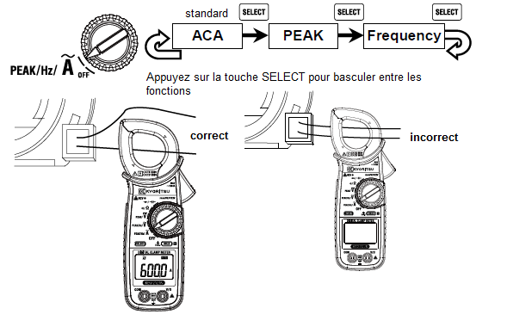

**REMARQUE :**

La précision de mesure est garantie quand l'objet mesuré est placé au centre de la mâchoire.

**4. Mesure VCA/VCC (Peak/Fréquence)**

**DANGER**

* Avant de commencer les mesures, assurez-vous que le sélecteur de fonction soit positionné correctement.
* Ne dépassez pas la tension nominale (600V), ni les catégories de mesures de l'instrument.
* Toujours placer les doigts et les mains derrière le bord de protection pendant les mesures.

1. Positionnez le sélecteur de fonction sur ACV ou DCV. Pour les mesures de pointe (PEAK) ou de fréquence vous positionnez le sélecteur de fonction sur ACV et vous appuyez sur la touche SELECT (la fréquence est uniquement VCA)

2. Connectez fermement les cordons de mesure aux bornes V/Ω et COM

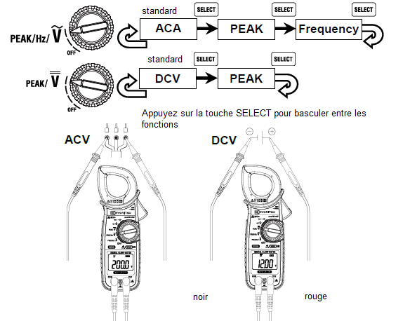

**REMARQUE:** Si la connexion est inversée, l'écran affiche la marque "─" (mesure VCC).

**5. Mesure de résistance/Capacité (Continuité/Diode)**

**AVERTISSEMENT**

* Ne jamais utiliser l’instrument sur un circuit sous tension. Déchargez le condensateur avant de démarrer un test de capacité.

1. Positionnez le sélecteur de fonction sur résistance ou continuité. Pour un test de continuité vous placez le sélecteur de fonction sur Résistance et vous appuyez sur la touche SELECT. Pour un test de diode vous placez le sélecteur de fonction sur Capacitance et vous appuyez sur la touche SELECT.

2. Connectez fermement les cordons de mesure aux bornes V/Ω et COM

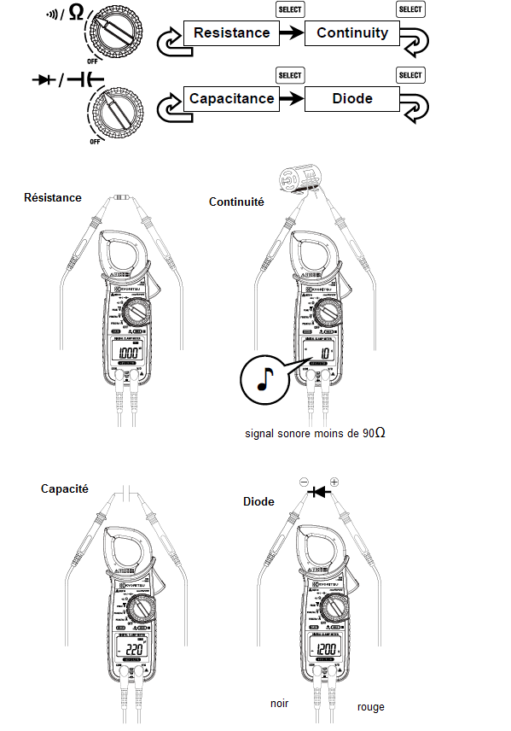

**REMARQUE :**

L'écran affiche "OL" quand les cordons de mesure sont ouverts (excepté la mesure de capacité).

L’écran affiche « OL » quand la connexion pour le test de diode est inversée.

**6. Autres fonctions**

**•Fonction sauvegarde des données (data hold)**

Appuyez sur la touche HOLD. L’afficheur indique « H » et l’affichage sera gelé.

Appuyez à nouveau sur la touche HOLD pour vider/libérer l’affichage.

**•Fonction rétroéclairage (backlight)**

Appuyez sur la touche Hold pendant >1 sec. Pour allumer le rétroéclairage. Appuyez à nouveau pendant >1 sec. Sur la touche Hold pour éteindre le rétroéclairage. La lumière s’éteindra automatiquement après 1 min.

**•Indication de pile faible**

L’afficheur indique lorsque la tension des piles est inférieure au niveau de fonctionnement.

Remplacez les piles quand ce voyant apparaît: 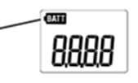

**•Fonction mise en veille automatique**

L’instrument s’éteindra automatiquement 10 min après le dernière opération. Un signal sonore est émis (5 x en 1 minute) avant d’entrer dans le mode mise en veille, et 1x juste avant d’entrer dans le mode veille.

Pour quitter le mode mise en veille automatique vous tournez le sélecteur de fonction ou vous appuyez sur n’importe quelle touche. Pour désactiver la fonction mise en veille automatique vous appuyez sur la touche HOLD et vous allumez l’instrument.

Contrôlez que « P.OFF » s’affiche après 1 sec.

La fonction mise en veille automatique est désactivée en mode sauvegarde valeur de pointe (PEAK hold).

**•Fonction sauvegarde valeur de pointe (Peak hold)**

Appuyez avec la touche SELECT sur ACA, ACV ou DCV pour démarrer la mesure valeur de pointe (PEAK). L’afficheur indique PEAK et met la valeur maximale mesurée continuellement à jour pendant la mesure.

|  |  |  |  |
| --- | --- | --- | --- |
| Fonction | Gamme | Gamme d’affichage | Temps de réponse |
| ACA (gamme automatique) | 999.9A | 0.0, 0.6 – 999.9A | 10ms (onde sinusoïdale) |
| 1500A | 1000 – 1574A |
| VCA | 900V | 0.0, 0.6 – 944.9V | 10ms (onde sinusoïdale) |
| VCC | 600V | 0.0, 0.6 – 629.9V | 1ms |

Dans la fonction ACA ou VCA la valeur affichée est la valeur de pointe. C’est pourquoi, lors d’une mesure d’onde sinusoïdale, la valeur affichée sera √2 de la valeur de pointe rms.

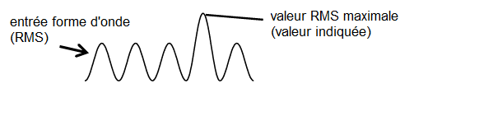

La valeur de pointe affichée dans la fonction VCC a une valeur absolue plus élevée. Lorsqu’une valeur de tension négative a une valeur absolue supérieure à la valeur de tension positive, la valeur de tension négative

s’affichera.

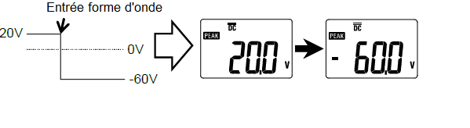

**•Fonction NCV**

Une LED rouge s’allume dans toutes les fonctions pour indiquer NCV, excepté en position OFF quand un champ électrique dépassant 70V CA est détecté par le senseur dans la pince.

Cela indique une présence de tension dans le circuit électrique ou dans l’appareillage sans les toucher.

**DANGER**

* **La LED pourrait ne pas s’allumer dû aux conditions d’installation du circuit électrique ou de l’appareillage. Ne touchez jamais le circuit sous test afin d’éviter des risques, même si la LED pour NCV ne s’allume pas.**
* **La façon de tenir ou de placer l’instrument ou des tensions extérieures peuvent influencer l’indication NCV.**

Le capteur NCV détecte un champ électrique uniquement dans la direction indiquée dans l’illustration ci-dessous.

Placez l’élément fixe (côté gauche) plus près du conducteur sous test. Une détection dans une prise murale n’est pas possible**.**

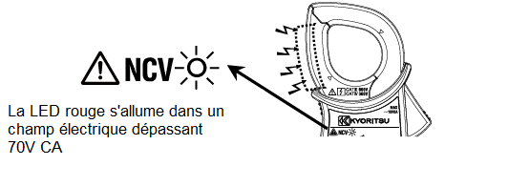

**7. Remplacement des piles**

**AVERTISSEMENT**

* Changez les piles quand le symbole s’affiche. Sans cela, il n’y a pas moyen de faire des mesures précises. Quand les piles sont complètement déchargées l’écran devient blanc et l’icône pile ne s’affiche plus.
* Ne remplacez pas les piles si la surface de l’appareil est mouillée.
* Déconnectez les cordons de test de l’objet sous test et éteignez l’instrument avant d’ouvrir le couvercle du compartiment de la pile.

**ATTENTION**

Ne mélangez pas des piles neuves et usagées. Les piles doivent être de la même marque et du même type. Placez les piles dans le compartiment en respectant la polarité.

1. Placez le sélecteur de fonction sur la position « OFF ».
2. Dévissez la vis à l’arrière de l’instrument.
3. Otez le couvercle du compartiment des piles et remplacez les piles.
4. Replacez le couvercle et vissez-le soigneusement

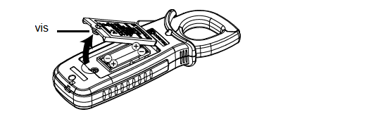

Kyoritsu se réserve le droit de modifier les caractéristiques ou la conception décrits dans ce manuel sans préavis et sans encourir d'obligations.

**Importateur exclusif:**

pour la Belgique:

**C.C.I. s.a.**

Louiza-Marialei 8, b. 5

B-2018 ANTWERPEN (Belgique)

T: 03/232.78.64

F: 03/231.98.24

E-mail: [info@ccinv.be](mailto:info@ccinv.be)



pour la France:

**TURBOTRONIC s.a.r.l.**

Z.I. les Sables

4, avenue Descartes – B.P. 20091

F-91423 MORANGIS CEDEX (France)

T: 01.60.11.42.12

F: 01.60.11.17.78

E-mail: [info@turbotronic.fr](mailto:info@turbotronic.fr)



